Kochane dzieci!

Posłuchajcie piosenki pt. "Piramida żywienia":

https://www.youtube.com/watch?v=7_Y8QekljEo

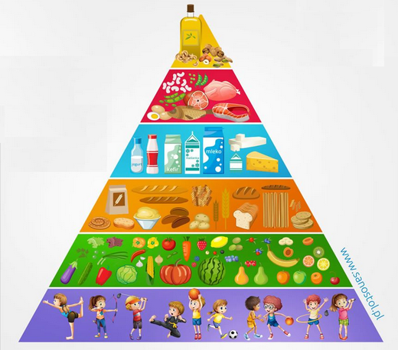

Odpowiedzcie na pytania:

O czym mówi nam "Piramida żywienia"?

Czy ona jest ważna w naszym życiu?

Jeżeli tak, to dlaczego?

Wykonaj ćwiczenia ze strony 69 i 73.

Dla chętnych dowolna karta pracy z kodowania.

Pani Bożenka